Recherche
de candidats
à la reprise

suite à liquidation judiciaire

(cession au visa de l’article L642-19 C.COM)



DLDO :
17/09/2025 à 15 h 00

Informations :
www.lesmandataires.com
dbava@lesmandataires.com

Sarl PANASIA MARSEILLE (24772)

RESTAURANT PANASIA MARSEILLE
10 Place de la Joliette
13002 MARSEILLE

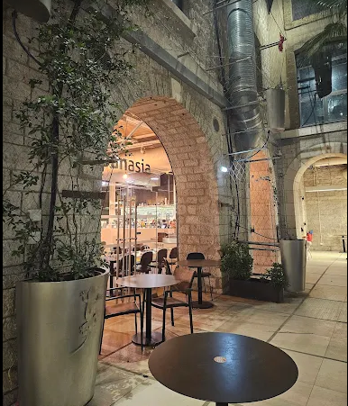

Loyer : 76.000 € HT HC / an (bail initial) + variable selon CA
Destination : Restauration chinoise, coréenne, vietnamienne, japonaise et thaïlandaise.
CA 2023 : 785 K€
CA 2024 : 700k€

